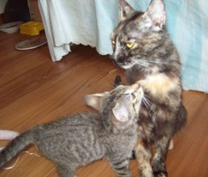

MAMMA GATTA E CUCCIOLINO
IN CERCA DI CASA!

Questa bella gatta di un anno, molto affettuosa, ed il suo cucciolino di appena due mesi cercano casa.
Sarebbe bellissimo trovare loro casa insieme ma naturalmente si prenderanno in considerazione anche buone adozioni separate.
L’importante è garantire loro cura, rispetto e tante coccole!
Si trovano a Ravenna.
Per conoscerli chiamate il 338 8289833

